Jueves
03
de Diciembre

Primero de Primaria
Artes

Al ritmo de la música

Aprendizaje esperado: Improvisa movimientos al escuchar canciones infantiles.

Énfasis: Improvisa movimientos a partir de la lectura de un cuento, poema u obra de teatro corta para NNA, con acompañamiento musical.

¿Qué vamos a aprender?

Improvisarás movimientos a partir de la lectura de un cuento, poema u obra de teatro corta infantil, con acompañamiento musical.

En la sesión de hoy vas a realizar movimientos, tratando de crearlos a partir de unas pequeñas historias.

No olvides que debes tener un espacio libre de muebles y objetos para que puedas realizar los movimientos y juegos que el día de hoy vas a realizar. Pide la ayuda de un adulto, papá, mamá o de quien te acompañe, por si necesitas mover algún mueble.

¿Qué hacemos?

Actividad 1. Rodando como canicas.

Para esta actividad, pide a un acompañante que te lea las historias que se presentan a continuación, la primera se trata de una historia de un cantautor mexicano llamado Cri-Cri, quizá no lo conoces, pero tus abuelos seguramente lo recordarán. Este autor realizó muchos cuentos musicales y el día de hoy conocerás uno de ellos.

Pide a tu acompañante que te lea un párrafo primero y te dé la oportunidad de pensar en qué movimientos realizarás antes de seguir con el siguiente párrafo.

La historia se titula “La marcha de las canicas”.

Vas a crear algunos movimientos que se te ocurran y después los vas a realizar con música.
Desde el desván,
rodando van bajando las canicas,
brincando escalón por escalón,
sin ton ni son,
saltando libres y locas.

Allá se van,
sin nadie que pudiera perseguirlas,
huyendo por el gusto de correr,
y de jugar.
Con sus rebotes de cristal.

Por la escalera tutiplén,
van las canicas en tropel.
10, y 20, y 30 y 40 y más de cien.

Al escapar,
se fueron cuesta abajo las canicas,
formando un torrente de bolitas,
saltarinas.
En alegre libertad.

Desde el desván,
rodando van bajando las canicas,
brincando escalón por escalón,
sin ton ni son,
saltando libres y locas.

Allá se van,
sin nadie que pudiera perseguirlas,
huyendo por el gusto de correr,
Y de jugar.
Con sus rebotes de cristal.

¿Qué te parece si haces los movimientos que se presentan en el siguiente video? escucha solo la canción de las canicas, ya que se trata de un video muy largo.

- Voces en movimiento.
https://www.youtube.com/watch?v=qtJq9GAQN5M&t=7m18s

Probablemente tus movimientos fueron muy diferentes a los del video, porque cada uno tienen sus propias creaciones.

Para la siguiente actividad vas a realizar algunos movimientos, pero vas a realizarlos siguiendo la música.

Actividad 2. Moviéndonos con la barca.

Te invito a escuchar esta canción titulada la barca y a crear los movimientos que te surjan al escucharla.

- Luis Pescetti: La barca.
https://youtu.be/19TLwCgF8wY

¿Qué te pareció esta música? ¿Qué movimientos te invitó a crear? ¿Cómo te sentiste?

Recuerda que puedes realizar movimientos a partir de historias, de situaciones cotidianas o simplemente lo que la música te invite a realizar, no importa si al principio no te salen algunos movimientos, lo importante es que empieces a realizarlos y poco a poco vas a ir realizando diversos movimientos.

Actividad 3. Yo salto así.

Vas a seguir un ritmo diferente, esta es música tipo polka, en el siguiente video te irán indicando el número de veces que hay que saltar, escucha a María Cirila para que te explique de qué tratan los movimientos.

Observa el video y realiza los movimientos que te sugieren.

- Vitamina Sé. Cápsula 58. María Cirila (Música).
https://www.youtube.com/watch?v=SStwXbeYlsU&feature=youtu.be&t=3m14s

Este fue un ritmo diferente, ¿Realizaste los movimientos que te propusieron?

La especialista Verónica Nicole Miranda, te invita a improvisar y a explorar todas las posibilidades de movimiento:

Mueve los pies a un ritmo que tu elijas, luego al mismo ritmo mueve los hombros, después intenta chasquear con tus deditos y luego todo junto.

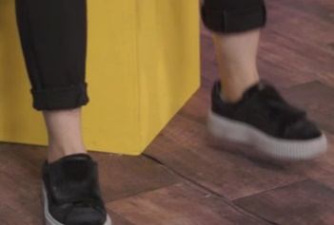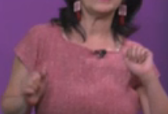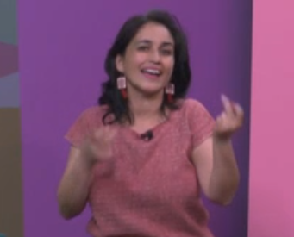
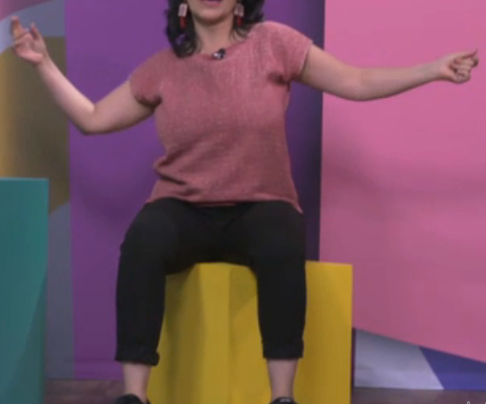

Puedes crear sonidos golpeteando la mesa:
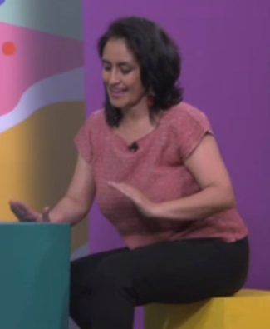

Tus cachetes inflados.
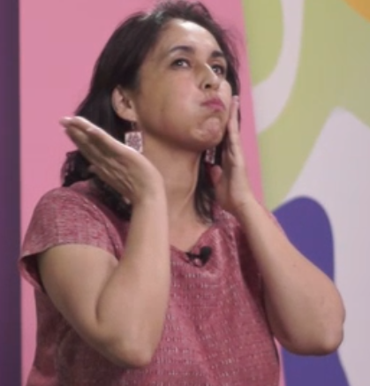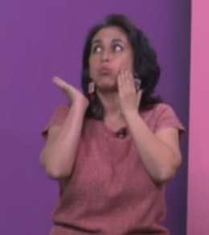

Ves que divertido es usar los sonidos y mover tu cuerpo a un ritmo sabrosón, tienes una herramienta muy poderosa en tu cabeza tienes algo maravilloso, tu imaginación, nunca dejes de ocuparla, no importa lo que quieras ser de grande, tú puedes cantar, pintar, actuar, modelar, ser todo lo quieras, sé creativo. El mejor consejo que yo puedo darte para tu vida es nunca dejes de crear.

En esta sesión aprendiste:

- Improvisar movimientos a partir de algunas narraciones y también a partir de lo que la música te propone.

- Que puedes seguir aprendiendo a realizar movimientos corporales a partir de la música que sea de tu agrado, pero recuerda que debes explorar con diferentes géneros musicales para ampliar tu repertorio.

El Reto de Hoy:

Escoge alguna pieza musical de tu agrado y con cada uno de los miembros de tu familia propongan un movimiento diferente. Recuerda que lo importante es divertirse en familia.

¡Buen trabajo!

Gracias por tu esfuerzo.

